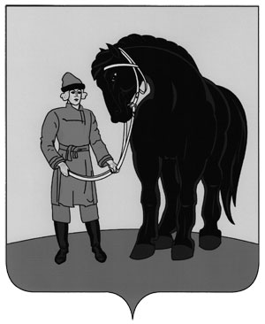

**РОССИЙСКАЯ ФЕДЕРАЦИЯ**

**ГАВРИЛОВО-ПОСАДСКИЙ РАЙОННЫЙ СОВЕТ ДЕПУТАТОВ**

**ИВАНОВСКОЙ ОБЛАСТИ**

**ЧЕТВЕРТОГО СОЗЫВА**

**Р Е Ш Е Н И Е**

Принято 29 сентября 2010 года

**О передаче на безвозмездной основе объекта муниципальной собственности**

Рассмотрев ходатайство от 25.08.2010 б/н от Религиозной организации - приход храма Рождества Пресвятой Богородицы села Подолец Гаврилово-Посадского района Русской Православной Церкви о передаче на безвозмездной основе объекта муниципальной собственности, руководствуясь п.3 ст.21 ФЗ от 26.09.1997 № 125-ФЗ «О свободе совести и религиозных объединениях», районный Совет депутатов РЕШИЛ:

1. Передать на безвозмездной основе из муниципальной собственности администрации Гаврилово-Посадского муниципального района Ивановской области в собственность Религиозной организации - приход храма Рождества Пресвятой Богородицы села Подолец Гаврилово-Посадского района Русской Православной Церкви следующее имущество:

- здание церкви во имя Иконы Казанской Божьей Матери, расположенное по адресу: Ивановская область, Гаврилово-Посадский район, с. Ратницкое, дом № 113, год ввода в эксплуатацию 1863, общей площадью 142,1 кв.м., балансовой стоимостью 12650 (Двенадцать тысяч шестьсот пятьдесят) рублей, износом 10968 (Десять тысяч девятьсот шестьдесят восемь) рублей, остаточной стоимостью 1682 (Одна тысяча шестьсот восемьдесят два) рубля;

- здание церкви введения в храм Пресвятой Богородицы, расположенное по адресу: Ивановская область, Гаврилово-Посадский район, с. Ратницкое, дом № 114, год ввода в эксплуатацию 1822, общей площадью 196,3 кв.м., балансовой стоимостью 16771 (Шестнадцать тысяч семьсот семьдесят один) рубль, износом 14671 (Четырнадцать тысяч шестьсот семьдесят один) рубль, остаточной стоимостью 2100 (Две тысячи сто) рублей.

2. Администрации Гаврилово-Посадского муниципального района Ивановской области передачу имущества оформить договором и актом приема-передачи имущества.

3. Настоящее решение вступает в силу с момента опубликования в сборнике «Вестник Гаврилово-Посадского муниципального района».

**Глава Гаврилово-Посадского**

**муниципального района С.Сухов**

г.Гаврилов Посад

29 сентября 2010 года

№ 30